**СПИСОК**

**ИНДЕКСОВ АДМИНИСТРАТИВНО-ТЕРРИТОРИАЛЬНОЙ ПРИНАДЛЕЖНОСТИ**

**ПАМЯТНИКОВ КУЛЬТУРЫ СССР[1]**

Утверждён

приказом Министра культуры СССР

от 27 марта 1972 г. № 153

Названия административно-территориальных единиц и шифры документов,

включающие индексы (цифровое обозначение) административно-территориальной принадлежности памятников культуры СССР, в описях архивного фонда НМС приводятся в соответствии с данным списком.

**10. ЛАТВИЙСКАЯ ССР (г. Рига)**

1. Алуксненский район

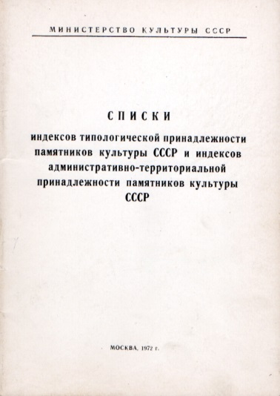2. Балвский район

3. Бауский район

4. Валкский район

5. Валмиерский район

6. Вентспилсский район

7. Гулбенский район

8. Даугавпилсский район

9. Добельский район

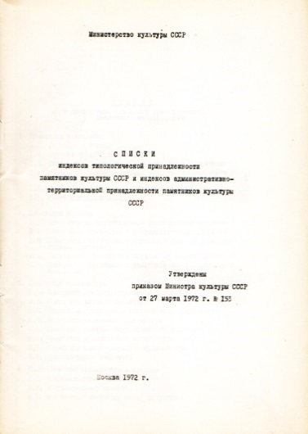10. Екабпилсский район

11. Елгавский район

12. Краславский район

13. Кулдигский район

14. Лиепайский район

15. Лимбажский район

16. Лудзенский район

17. Мадонский район

18. Огрский район

19. Прейльский район

20. Резекненский район

21. Рижский район

22. Салдусский район

23. Стучкинский район

24. Талсинский район

25. Тукумский район

26. Цесисский район

С.В. Илевич

1. Списки индексов типологической принадлежности памятников культуры СССР и индексов административно-территориальной принадлежности памятников культуры СССР. МК СССР. М., 1972. С. 83,84.